МЕТОДИЧЕСКИЕ РЕКОМЕНДАЦИИ ПО ПРЕДУПРЕЖДЕНИЮ И ПРЕСЕЧЕНИЮ ТЕРАКТОВ

Введение. Характеристика терроризма

Терроризм – идеология насилия и практика воздействия на принятие решения органами государственной власти, органами местного самоуправления или международными организациями, связанные с устрашением населения и (или) иными формами противоправных насильственных действий.

Террористическая деятельность – деятельность, включающая в себя:

а) организацию, планирование, подготовку, финансирование и реализацию террористического акта;

б) подстрекательство к террористическому акту;

в) организацию незаконного вооруженного формирования, преступного сообщества (преступной организации), организованной группы для реализации террористического акта, а равно участие в такой структуре;

г) вербовку, вооружение, обучение и использование террористов;

д) информационное или иное пособничество в планировании, подготовке или реализации террористического акта;

е) пропаганду идей терроризма, распространение материалов или информации, призывающих к осуществлению террористической деятельности либо обосновывающих или оправдывающих необходимость осуществления такой деятельности.

Террористический акт – совершение взрыва, поджога или иных действий, устрашающих население и создающих опасность гибели человека, причинения значительного имущественного ущерба либо наступления иных тяжких последствий, в целях воздействия на принятие решения органами власти или международными организациями, а также угроза совершения указанных действий в тех же целях;

террорист – лицо, участвующее в осуществлении террористической деятельности в любой форме

Цели борьбы с терроризмом:
- защита личности, общества и государства от терроризма;
- предупреждение, выявление, пресечение террористической деятельности и минимизация ее последствий;
- выявление и устранение причин и условий, способствующих осуществлению террористической деятельности.

1. Методика своевременного выявления террористов-смертников и оптимизация последствий их действий

Роль террористов-смертников могут выполнять как мужчины, так и женщины различного возраста, а также подростки. Все они применяют маскировку, чтобы соответствовать окружающей обстановке, носят, как правило, неброскую одежду. Зафиксированы отдельные случаи, когда мужчины переодеваются в женское платье. Если взрывное устройство расположено на теле, то используется одежда свободного покроя, часто не по погоде. Для камуфлирования взрывчатки используют рюкзаки, хозяйственные сумки и пакеты. Если взрывное устройство находится в пакете, то подрывник часто прижимает его к телу.

Приводом детонатора может служить шнур, зажатый в руке либо виднеющийся из-под одежды или рукава. Смертники предпочитают механические ударные детонаторы, которые в отличие от электрических взрывателей исключают возможность преждевременного взрыва.

Необходимо учитывать эмоциональное состояние террористов. Внешне это выражается в повышенном потоотделении, обильном выделении слюны, нетипично настороженном и внимательном отношении к окружающей обстановке и людям. Нередко смертники читают вслух молитвы, переходя на шепот при приближении посторонних.

2. Классификация и отличительные признаки террористов-смертников

Террорист «зомби». Зомбирование (психопрограммирование) означает психическую обработку человека (обычно с использованием гипноза и психотропных веществ), в результате которого он получает «установку» на конкретное действие. При этом человек не осознает, что он делает. Отличительные признаки террориста – «зомби»: безразличие (бездушное, неживое) лицо и холодный взгляд; движения однообразные; жестикуляция невыразительная; контакты с другими людьми отсутствуют или случайны. При возникновении незапрограммированной преграды (задержание сотрудниками полиции) он теряется, ищет как бы поддержку «со стороны», появляется ощущение беспокойства и тревожности. Необходимо учитывать, что он может быть запрограммирован на «самоликвидацию».

Наиболее частым объектом подобного воздействия оказываются молодые девушки 15-17 лет («невесты Аллаха») и женщины средних лет 20-35 лет («Черные вдовы»).

Террорист «мститель». Месть может быть направлена на объекты государственной власти или на конкретное лицо. Такого террориста можно определить по проявлениям эмоциональной холодности (или даже негативным эмоциям в отношении окружающих) и высокого самоконтроля. Если его остановить для «беседы», у него отмечается неадекватное эмоциональное реагирование, возрастание тревожного и агрессивного состояния, особенно у женщин. При этом террорист не желает отвечать на вопросы (или не понимает эти вопросов), стремится к немедленному уходу от возникшей на пути к цели «преграде».

Террорист «патриот». Самый распространенный тип террориста. Такой террорист фанатически предан своим идеям, религии. Он осознает, что совершает террористический акт, убивает людей и уничтожает имущество, и желает возникновения таких последствий. Данный человек крайне подозрителен, хладнокровен, уверен в своих силах, находится в постоянной готовности совершить террористический акт. К окружающим относится подозрительно, при случайном контакте с людьми вспыльчив, агрессивен. Отмечается также высокомерное и пренебрежительное отношение к окружающим его людям.

При остановке такого террориста для проверки документов или «беседы» можно заметить возрастание состояния эмоциональной напряженности и враждебности, о чем свидетельствует угрюмый и угрожающий взгляд, плотно сжатые губы, скрип зубами, суженные зрачки глаз, учащенное дыхание, сжатые в кулаки руки. На вопросы отвечает резко, после короткой паузы, в ответах звучит грубость. Сотруднику полиции нужно быть готовым к обезвреживанию такого террориста до возникновения у него «агрессивной вспышки».

Террорист «поневоле». Лицо такого террориста угрюмое, бледное, болезненное, настроение пониженное, движения замедленные, жестикуляция невыразительная. Он молчалив, погружен в собственные мысли, безразличен к окружающим людям и к происходящим событиям. При разговоре не смотрит собеседнику в лицо, избегает контакта глаз. Голос обычно приглушенный, речь замедленна. Перед ответом на поставленный вопрос могут наблюдаться длительные паузы.

Террорист «за деньги». Такой террорист характеризуется отсутствием идейных побуждений, безразличием к окружающим. Эмоциональное состояние террориста «за деньги» характеризуется внутренним напряжением (нервозностью), которое резко возрастает при возникновении на его пути какого-либо препятствия (поста полиции). Внешнее проявление его состояния: суетливость, оглядывается по сторонам, частая перемена позы, нервное теребление части одежды, ручки или ремешка сумки (пакета, рюкзака). При его задержании для беседы у него могут наблюдаться следующие признаки: изменение цвета лица, выступание пота, частое моргание, покашливание, подергивание отдельных мышц лица, усиление мимики рта, частое облизывание губ или сглатывание слюны. Голос такого террориста чаще высокий, речь быстрая или прерывистая. Могут наблюдаться голосовые спазмы. Чрезмерное состояние тревожности и беспокойства может привести к нервному срыву.

Террорист «маньяк» (имеющий бредовые идеи). Чаще это террорист «одиночка», страдающий различными видами психических расстройств. Отличительные признаки этого террориста: замкнутость, неуравновешенность и резкие перемены настроения, раздражительность и агрессивность, истеричность, суетливость в движениях и в словах. При задержании он обычно не оказывает ожесточенного сопротивления.

3. Взрывчатые вещества (ВВ) и взрывные устройства (ВУ)

Взрыв - это переход вещества из одного состояния в другое с выделением большого количества энергии и тепла с выполнением механической работы (дробление материалов, выброс грунта, метание поражающих элементов).

Взрывчатые вещества делятся на газообразные, жидкие, твердые и смесевые.

По способу применения ВВ разделяются:
1. Инициирующие ВВ (гремучая ртуть, азид свинца, ТНРС) - вещества, которые взрываются под влиянием незначительных тепловых или механических воздействий. Они характеризуются малым временем перехода реакции горения в детонацию, применяются в качестве инициаторов взрывных процессов, для возбуждения детонации других ВВ.
2. Бризантные ВВ (тротил, гексоген, ТЭП, тетрил, пикриновая кислота, аммониты, углениты, динамоны, гранулиты) - вещества, которые обладают меньшей чувствительностью к внешним воздействиям. Для возбуждения взрыва в них, как правило, используют взрыв малых количеств (не более нескольких граммов), инициирующих ВВ.
3. Метательные ВВ или порох (бездымный порох - пироксилиновый, нитроглицериновый, дымный порох) – это вещества, для которых основной формой взрывчатого превращения является горение; применяются в основном в качестве вышибных зарядов в различного рода устройствах, а также в виде шашек разных размеров в качестве ракетного топлива.
4. Пиротехнические составы предназначены для создания светового, дымового или звукового эффекта и представляют собой механические смеси, основным компонентом которых является окислитель, горючее и связывающее вещество.
Взрывные устройства
Целенаправленное использование энергии взрыва предполагает изготовление конкретного устройства с определенными конструктивными особенностями, так называемого взрывного устройства.
Под взрывным устройством понимается любое устройство, специально подготовленное и при определенных условиях способное к взрыву. ВУ бывают самодельного и промышленного изготовления - боеприпасы.
Самодельные ВУ - это такие устройства, в которых использован хотя бы один из элементов конструкции самодельного изготовления или применена непромышленная нерегламентированная сборка.
Боеприпасы изготавливаются с применением промышленной технологии в соответствии с требованиями нормативно-технической документации.
Средства взрывания – устройства, предназначенные для возбуждения (инициирования) взрыва зарядов ВВ. К ним относятся:
- средства инициирования – устройства, срабатывающие от простого начального импульса (удар, трение, накол, искровой заряд) и предназначенные для воспламенения пороха, пиротехнических составов и детонации бризантных ВВ. Подразделяются на средства воспламенения (устройства, выделяющие при срабатывании тепловую энергию в виде луча пламени, нагрева нити накаливания, искрового разряда) и средства детонирования (предназначенные для возбуждения детонации бризантных веществ);
- средства передачи инициирующего импульса – устройства, предназначенные для передачи на расстояние инициирующего импульса в виде луча (огнепроводный шнур) или детонационного импульса (детонирующий шнур).
Способы взрывания:
- огневой – применяется для взрывания одиночных зарядов ВВ или для разновременного взрывания серий зарядов, когда взрыв одного из них не может повредить другого заряда или другой серии;
- электрический – применяется при одновременном взрыве нескольких зарядов или для производства взрыва в точно установленное время; управление осуществляется по проводам, радио, а также с помощью других средств, обеспечивающих замыкание взрывной электрической цепи в нужный момент или перевод заряда из безопасного в боевое положение;
- механический;
- химический.
Взрывные устройства-ловушки.
1. Взрывные устройства, находящиеся внутри какого-либо якобы забытого предмета (кейса, транзисторного приемника, гитары, телефона и т.д.) и срабатывающие либо сразу же при прикосновении к нему, либо при попытке воспользоваться им по прямому предназначению: открыть сумку, включить приемник и т.п.
2. Замаскированный заряд ВВ, связанный с находящимся на виду предметом, способным привлечь внимание: портсигар, кошелек, авторучка, наручные часы, нож и т.п. вещи (которые якобы потеряны и бесхозно лежат на земле), срабатывает при дотрагивании до предмета и перемещении его с места.

Внешние признаки компонентов взрывных устройств
Основные компоненты взрывных устройств - взрывчатые и легко воспламеняющиеся вещества, детонаторы, капсюли-детонаторы. За исключением тех случаев, когда во взрывных устройствах применяются армейские боеприпасы (мины, гранаты и т.д.), их бывает довольно сложно опознать при внешнем осмотре. Во многих случаях только по капсюлю-детонатору или детонатору можно определить, что перед вами взрывное устройство.
Возможные внешние признаки различных детонаторов:
- электрические провода, электрические батарейки;
- металлические цилиндры из меди или алюминия диаметром с карандаш;
- запальный шнур, часовой механизм, таймер, различные выключатели, датчики, включенный мобильный телефон;
- наличие антенны (радиоуправляемые устройства).
Внешние признаки наиболее распространенных взрывчатых веществ:
1. Пластиковая взрывчатка - может принимать любую форму или находиться в брикетах (пластиты) ярко-оранжевого, серого или песочного цвета. На холоде твердеет и становится непластичной. Иностранная ПВ (Simteks или С-4) выпускается в брикетах и имеет светло-серый или кремовый окрас.
2. ТНТ (тротил) - кристаллическое вещество желтоватого цвета. Бывает литой, прессованный, гранулированный и чешуйчатый. Выпускается в брикетах по 200 и 400 гр. и шашках по 75 и 100 гр.
3. Гексоген - кристаллическое вещество белого цвета, похожее на сахарный песок, нерастворимое в воде. Как правило, встречается в сплаве с тротилом, либо во флегматизированном виде (чаще всего А-IX-I розоватого цвета). Взрывается при нагреве, ударе, простреле пулей. Может перевозиться в мешках из-под сахара, перемешанное с ним для маскировки.
- Дымный порох – выполнен в виде зерен неправильной формы от черного до тёмно-серого цвета.
- Бездымный порох – гранулы, сферы, пластинки, трубки от зеленого до серого цвета с металлическим блеском.
- Аммиачная селитра – используется для изготовления самодельных BУ. Имеет вид гранул белого цвета, расфасованных в мешки по 50 кг или пакеты по 1 кг. Является удобрением.
В последнее время наблюдается устойчивая тенденция использования преступниками самодельных взрывчатых веществ, среди которых наиболее распространены:
1. Смеси аммиачной селитры с горючими компонентами, чаще всего аллюминиевой пудрой.
2. Органические перекиси: триацетонатриперекись или гексометиленатрипероксиддиамин – белые порошкообразные вещества с характерным терпеновым запахом.
Взрывное устройство содержит от нескольких десятков граммов до нескольких килограммов ВВ. Поэтому ВУ можно обнаружить путем регистрации газообразных испарений (например, с помощью газоанализатора М-02М) или с помощью комплекта аэрозолей «Антивзрыв». Лучшим же «детектором» ВВ являются специально обученные минно-разыскные собаки.

4. Действия сотрудников и нарядов полиции при обнаружении ВВ
При обнаружении или при получении сообщения об обнаружении вероятных взрывоопасных предметов (веществ), а также при получении сообщения об угрозе взрыва сотрудники органов внутренних дел обязаны:
- незамедлительно сообщить об этом оперативному дежурному по органу внутренних дел;
- не производить каких-либо самостоятельных действий с обнаруженным предметом (веществом);
- находясь рядом с обнаруженным предметом (веществом), выключить все радиоуправляемые устройства (сотовые телефоны, радиостанции, компьютеры и т.д.);
- принять меры к удалению из опасной зоны населения и прекращению движения транспорта;
- обозначить опасную зону четкими указателями, предупреждающими об опасности;
- организовать оцепление опасной зоны на расстоянии, исключающем возможность поражения людей;
- взять под охрану опасную зону до прибытия специалистов по классификации и обезвреживанию обнаруженных предметов (веществ), после чего действовать по их указанию;
- доложить о происшедшем и о своих действиях на месте происшествия письменным рапортом на имя начальника органа внутренних дел.
В случае выделения нарядов полиции для несения службы в районе обнаружения взрывоопасных предметов (веществ), старшим начальником осуществляется проверка полной экипировки выделяемых сотрудников и при постановке им задач указываются:
- границы опасной зоны;
- время и порядок несения службы;
- маршруты вывода населения из опасной зоны;
- пути объезда транспорта и иная необходимая информация.
Перед началом работ саперной группы по обезвреживанию обнаруженного взрывоопасного предмета (вещества), старший наряда полиции обязан тщательно проверить территорию опасной зоны и, убедившись в отсутствии людей и животных, доложить об этом руководителю саперной группы.
Запрещается:
- подходить близко к взрывоопасному предмету;
- перемещать вблизи него любые предметы;
- выполнять любые манипуляции со взрывоопасным ппредметом, в том числе брать в руки и перемещать.
Категорически запрещено производить какие-либо действия с взрывоопасными предметами (веществами) до прибытия саперной группы.

5. Действия после взрыва
1. Сообщить дежурному о масштабах и последствиях взрыва.
2. Эвакуировать в безопасную зону людей, находящихся вблизи места взрыва. Предусмотреть оказание помощи престарелым, больным и детям.
3. До прибытия скорой медицинской помощи оказать первую помощь пострадавшим и при необходимости организовать доставку в медицинские учреждения.
4. Обеспечить охрану и ограждение места взрыва, не позволять никому, кроме специалистов по обезвреживанию взрывных устройств (сапёрной группы), приближаться к месту взрыва или уносить оттуда какие-либо предметы.
5. Содействовать беспрепятственному проезду автомобилей оперативных, аварийно-спасательных служб.
6. В случае необходимости ограничить или запретить движение на прилегающих трассах и обеспечить объездные пути.
7. Принять меры для задержания лиц, подозреваемых в совершении преступления.
8. Принять меры к установлению очевидцев взрыва.
9. Осуществлять мероприятия по восстановлению и поддержанию общественного порядка.
10. Фиксировать и устанавливать личность лиц, производящих фото-видеосъемку на месте происшествия.
11. По прибытии на место происшествия следственно-оперативной группы доложить об известных обстоятельствах происшествия, предпринятых мерах и в дальнейшем действовать по указанию руководителя группы.
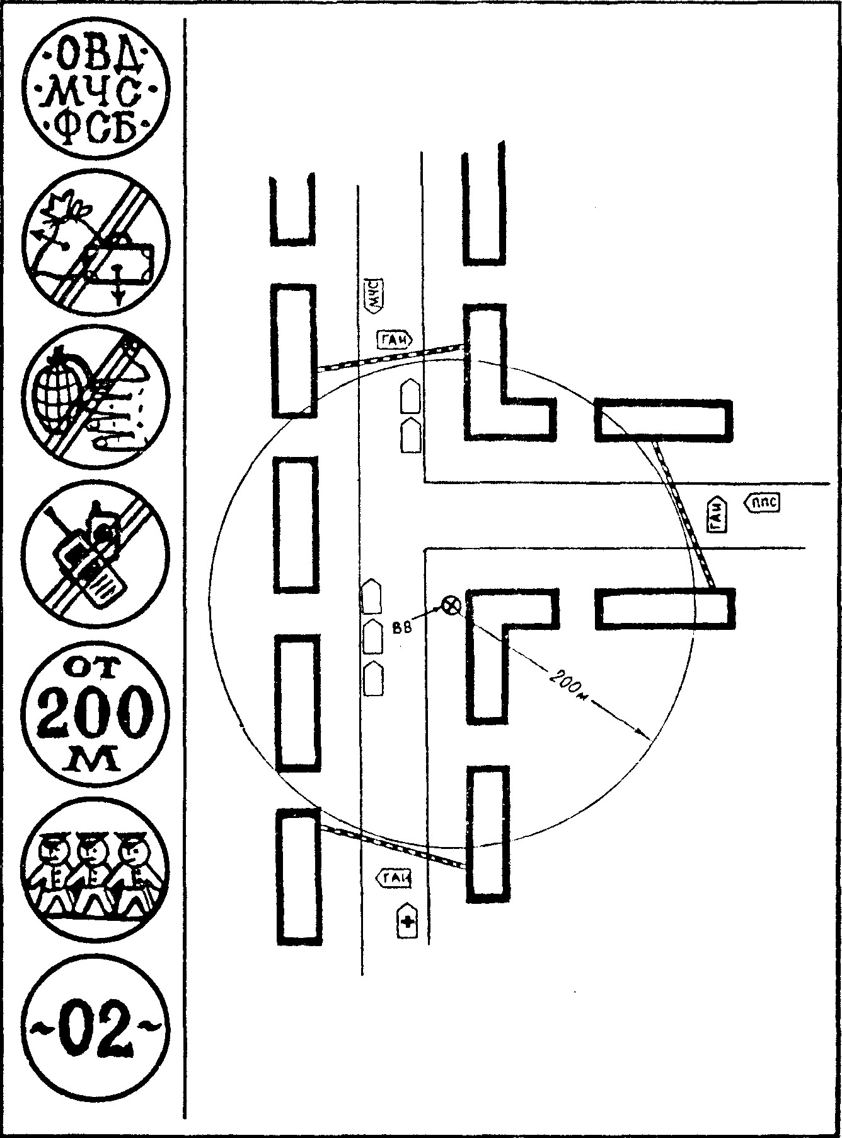
Рис.1. Действия сотрудников
при обнаружении ВВ

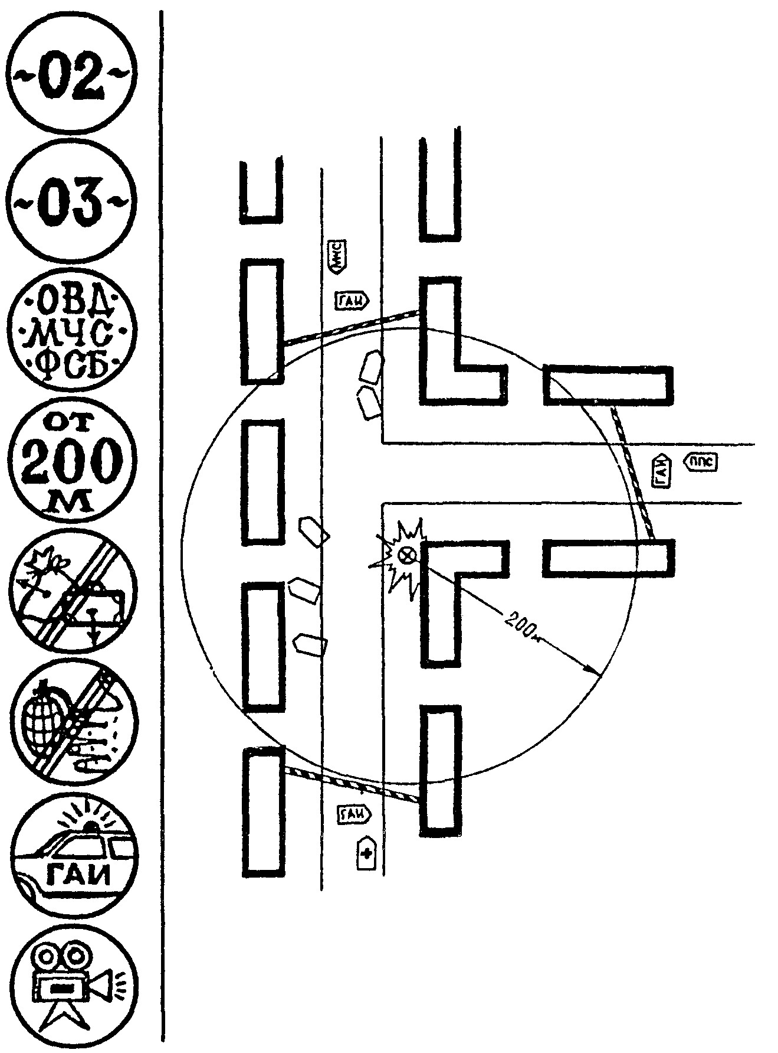

Рис.2. Действия сотрудников
после взрыва

6. Общие профилактические мероприятия, направленные на выявление
и предупреждение возможных террористических актов
Общие профилактические мероприятия включают в себя сбор информации о подготовке террористических актов и организацию работы по выявлению и предупреждению таких актов.
Источниками информации о подготовке террористических актов могут быть:
- сведения, полученные из бесед с водителями транспортных средств, особенно следующих из Северо-Кавказского региона Российской Федерации;
- ориентировки оперативных подразделений органов внутренних дел;
- информация, поступающая от граждан, должностных лиц, через средства массовой информации;
- личные наблюдения в процессе несения службы с учетом складывающейся ситуации и др.
При получении подобной информации, независимо от ее источника, необходимо:
- немедленно доложить дежурному по подразделению;
- принять меры по выявлению лиц, имеющих к ней отношение;
- установить и записать все установочные данные о заявителях, подозреваемых лицах и другую информацию, имеющую значение для раскрытия преступления.
Организация работы по выявлению и предупреждению возможных террористических актов осуществляется на маршрутах патрулирования, стационарных постах ДПС и контрольных постах полиции. Она включает в себя готовность личного состава к проведению комплекса взаимосвязанных согласованных действий каждого сотрудника применительно к общей цели. К основным элементам такого комплекса действий относятся:
- сбор информации и обеспечение постоянной связи с дежурной частью органа внутренних дел;
- инженерно-техническое обустройство постов, оснащение их необходимым оборудованием и специальными техническими средствами, позволяющими вести наблюдение за прилегающей территорией, предотвращать несанкционированное проникновение в помещение постов посторонних лиц, активно противодействовать попыткам вооруженных нападений;
- использование автоматизированной информационно-поисковой системы розыска автотранспортных средств, информационной базы данных о разыскиваемых лицах и оружии;
- распределение функций между сотрудниками;
- применение служебных собак;
- соблюдение мер личной безопасности при несении службы.

- Действия сотрудников полиции при проведении личного досмотра
В соответствии с п.16 ч.1 ст.13 Федерального закона от 07.02.2011 №3-ФЗ «О полиции» сотрудник полиции имеет право осуществлять в порядке, установленном законодательством об административных правонарушениях, личный досмотр граждан, досмотр находящихся при них вещей, а также досмотр их транспортных средств при наличии данных о том, что эти граждане имеют при себе оружие, боеприпасы, патроны к оружию, взрывчатые вещества, взрывные устройства, наркотические средства, психотропные вещества или их прекурсоры либо ядовитые или радиоактивные вещества, изымать указанные предметы, средства и вещества при отсутствии законных оснований для их ношения или хранения; принимать участие в досмотре пассажиров, их ручной клади и багажа на железнодорожном, водном или воздушном транспорте, метрополитене либо осуществлять такой досмотр самостоятельно в целях изъятия вещей и предметов, запрещенных для перевозки транспортными средствами.
Также в соответствии с п.18 ч.1 ст.13 Федерального закона от 07.02.2011 №3-ФЗ «О полиции» сотрудник полиции имеет право осуществлять в целях обеспечения безопасности граждан и общественного порядка совместно с организаторами публичных и массовых мероприятий личный осмотр граждан, находящихся при них вещей при проходе на территории сооружений, на участки местности либо в общественные места, где проводятся такие мероприятия, с применением в случае необходимости технических средств, а при отказе гражданина подвергнуться личному осмотру не допускать его на такие территории, участки местности и в такие общественные места.
В соответствии с п.3 абзаца 1 ст.12.1 Закона РФ от 11.03.1992 № 2487-1 «О частной детективной и охранной деятельности в Российской Федерации», частные охранники имеют право производить в пределах, установленных законодательством Российской Федерации, на объектах охраны, на которых установлен пропускной режим, осмотр въезжающих на объекты охраны (выезжающих с объектов охраны) транспортных средств, за исключением транспортных средств оперативных служб государственных военизированных организаций, в случае возникновения подозрения, что указанные транспортные средства используются в противоправных целях, а также осмотр вносимого на объекты охраны (выносимого с объектов охраны) имущества. Осмотр указанных транспортных средств и имущества должен производиться в присутствии водителей указанных транспортных средств и лиц, сопровождающих указанные транспортные средства и имущество.
Личный досмотр может производиться только лицом одного пола с досматриваемым и в присутствии двух понятых того же пола.
Перед началом личного досмотра следует спросить у досматриваемого о наличии и размещении документов и предметов.
Перед тем как начать личный досмотр задержанного необходимо заставить принять неустойчивое, неудобное для оказания сопротивления положение, например:
а) оперевшись обеими разведёнными руками в стену, крышку или капот автомобиля, с широко расставленными и находящимися как можно дальше от опоры ногами, что позволяет ему сохранять равновесие только с одновременной опорой на все конечности;
б) встав на колени, скрестив ноги, руки за головой, наклонившись вперед;
в) лежа на животе, держа руки на спине.
В случае, когда задержанный оказал сопротивление или не повинуется сотруднику, или когда есть вероятность попыток побега, необходимо перед досмотром надеть наручники.
Досмотр желательно проводить в перчатках, чтобы избежать повреждений рук при наличии спрятанных в одежде досматриваемого острых предметов (лезвий, иголок и т.д.).
Туловище и одежду следует ощупывать сверху вниз, поиск оружия производить в традиционных местах ношения (под мышками, вокруг пояса, в карманах одежды), затем осмотреть волосы, предплечья, спину (между лопатками), ладони, промежности.
Руки в карманы досматриваемого глубоко не помещать.
При обнаружении чего-либо в карманах изъять этот предмет, вывернув карман наизнанку, путем захвата за наружный край подкладки.
В процессе досмотра необходимо мысленно фиксировать местонахождение изъятых предметов, документов, оружия для последовательного внесения в протокол.
Нельзя смешивать вместе все предметы, документы, оружие, изъятое у подозреваемых, это может в дальнейшем отрицательно сказаться на ходе расследования преступления.
О личном досмотре и досмотре вещей составляется протокол либо делается соответствующая запись в протоколе об административном задержании.
Даже после задержания преступников сотрудникам полиции нельзя расслабляться, во время доставки в орган внутренних дел следует внимательно наблюдать за ними, с тем чтобы вовремя пресечь попытку побега, провокации в отношении сотрудников, избавления от компрометирующих вещей, предметов, документов. Как правило, их пытаются уничтожить, выбросить, спрятать под чехлы сидений или коврики на полу автомобиля и т.п.

- Действия сотрудников полиции при досмотре транспортных средств
Рис.3. Алгоритм профилактических мероприятий.
Досмотр транспортных средств производится при наличии данных о том, что они могут использоваться в противоправных целях (при отсутствии законных оснований на перевозку оружия, боеприпасов, взрывчатых веществ, взрывных устройств, наркотических средств или психотропных веществ, других грузов).
Досмотр осуществляется, как правило, в присутствии водителя или владельца транспортного средства. В случаях, не терпящих отлагательств, и в отсутствие собственника (владельца) транспортного средства, находящиеся в нём вещи, предметы, перевозимый груз могут быть подвергнуты досмотру с участием двух понятых.
Досмотр транспортного средства, перевозящего опломбированный груз, и вскрытие пломбы осуществляется в присутствии водителя или лица, сопровождающего груз. Досмотр таможенного груза осуществляется работниками таможни.
Досмотр проводится нарядом в составе не менее двух сотрудников. Один сотрудник осуществляет проверку транспортного средства, другой - страхует его, наблюдая за действиями водителя и пассажиров досматриваемого транспортного средства.
Рекомендуется следующий порядок проведения досмотра:
1. Предложить водителю выключить зажигание и поставить автомобиль на стояночный тормоз.
В темное время суток или в условиях плохой видимости предложить водителю включить аварийную сигнализацию и внутреннее освещение его автомобиля, при несении службы в автопатруле – осветить из служебного автомобиля место остановки транспортного средства.
2. Предложить водителю и пассажирам выйти из кабины (салона) транспортного средства, отойти в сторону.
При задержании лиц, подозреваемых в совершении преступлений, в первую очередь необходимо установить, что в транспортном средстве нет преступников, укрывающихся от сотрудников полиции. Следует опросить задержанных лиц о том, есть ли еще кто-либо в автомобиле, имеется ли там оружие, взрывчатые вещества и другие, незаконно перевозимые или похищенные предметы. Досмотр производить в присутствии двух понятых.
3. При проверке легкового автомобиля сотруднику, непосредственно осуществляющему досмотр, необходимо подойти к задней части автомобиля и проверить, закрыта ли крышка багажника.
4. Двигаясь вдоль корпуса автомобиля, осмотреть салон через окна, обращая внимание на подозрительные предметы.
5. Провести внешний осмотр автомобиля. Обойти автомобиль, проверить внутреннюю поверхность крыльев колес, днище.
6. Осмотреть салон автомобиля. Осмотр салона следует начинать с заднего сиденья, а кабину грузовика - со спального места водителя (при его наличии).
Особое внимание уделить признакам, указывающим на неплотное крепление (размещение с перекосом) панелей, декоративной облицовки, кожухов.
Хранение наркотических веществ, а также оружия, похищенных вещей и ценностей в салоне возможно в следующих местах:
- в вещевом (перчаточном) ящике и под его обивкой;
- в полостях дверей под декоративной облицовкой;
- на полке под вещевым ящиком;
- в солнцезащитных козырьках;
- в пепельнице под карнизом;
- в нишах, оборудованных под приемник и магнитофон;
- внутри автомобильного отопителя;
- под сиденьями в салоне автомобиля;
- внутри передних и задних сидений;
- в сиденьях между чехлами;
- в прикуривателе;
- в пепельницах салона автомобиля;
- в барах;
- в карманах чехлов сидений;
- под подголовниками;
- за подлокотниками заднего сиденья;
- под кожухом на выступе коробки передач у рычага переключения передач;
- в рукоятке переключателя коробки передач;
- под панелью приборов;
- в местах установки звуковых колонок;
- в боковых стенках передних крыльев в салоне;
- в декоративных подушечках, расположенных на панели за спинкой заднего сиденья.
7. Осторожно открыть крышку багажника автомобиля (там может находиться лицо, скрывающееся от сотрудников полиции). Осмотреть багажник.
Скрытое хранение незаконно перевозимых предметов в багажнике возможно в следующих местах:
- под ковриком багажника;
- в нишах задних крыльев;
- в местах установки опоры домкрата (под карнизами);
- в инструментальной сумке;
- в запасном колесе;
- под обшивкой багажника;
- в полостях, образуемых деталями повышения жесткости багажника;
- в резиновых трубках уплотнения багажника;
- под крышками амортизаторов (ВАЗ-2108, 09);
- под дополнительным самодельным полом багажника (ВАЗ-2108, 09);
- в аптечках и огнетушителях.
8. Осмотреть возможные тайники в передней части автомобиля и под капотом:
- в бачке омывателя лобового стекла;
- в бачках гидропривода сцепления и тормозов;
- в коробке установки аккумуляторной батареи, между передней декоративной облицовкой и радиатором;
- в полостях световых приборов;
- в нише панели воздухопритока,
- в пустотелых местах лонжеронов;
- под декоративной решеткой;
- в месте крепления воздушного фильтра;
- под грязезащитными фартуками;
- в полостях бамперов;
- в полостях, образуемых деталями повышения жесткости капота;
- под утеплителем переднего капота;
- в резиновых трубках уплотнения капота.

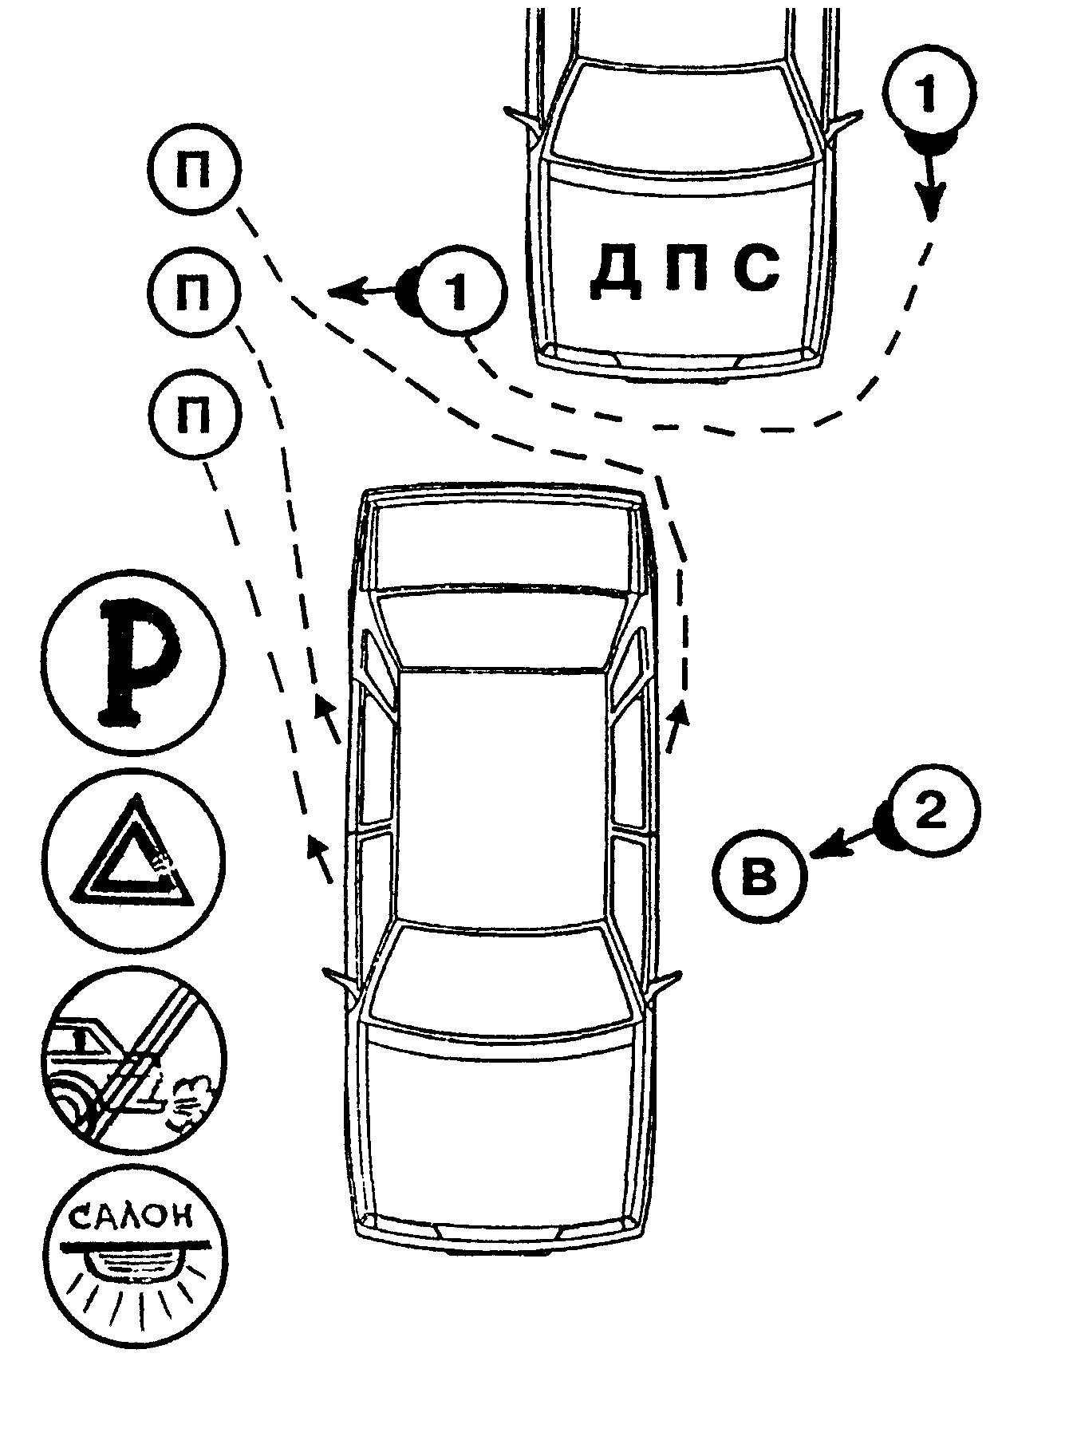
Рис.4. Действия сотрудников при досмотре ТС

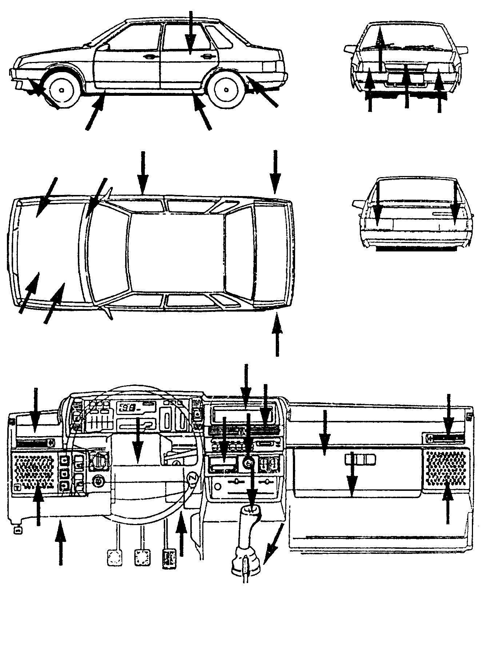

Следует иметь в виду, что взрывные устройства могут быть оформлены как промышленные товары (мыло, стиральный порошок и др.), замаскированы под продукты питания, перевозимые в различного рода таре (ящики, бидоны, мешки и др, упаковки), автомобильные принадлежности (канистры, огнетушители и т,д.).
Необходимо обращать внимание на соответствие габаритов ручной клади (сумок, чемоданов), тары, ее весу и весу содержащихся в них предметов - возможно наличие двойного дна, других тайников. При проведении досмотра транспортного средства и находящихся в нем предметов также необходимо обращать внимание на поведение и психологическое состояние водителя и пассажиров. Возможна соответствующая реакция на обнаружение (предполагаемую возможность обнаружения) незаконно перевозимых предметов - нервозность, признаки душевного волнения (покраснение, побледнение кожных покровов, изменение выражения лица и др.).
Следует попытаться определить, что послужило причиной изменения психологического состояния - обнаружение каких именно предметов вызывает беспокойство.
При производстве досмотра необходимо соблюдать меры предосторожности от внезапного нападения. Даже при условии обеспечения страховки напарником не рекомендуется поворачиваться спиной к лицам, следовавшим на досматриваемом транспортном средстве, наклоняться рядом с ними, находиться на линии, соединяющей указанных лиц и страхующего сотрудника («линия огня»).
При обнаружении явных признаков преступления необходимо доложить об этом дежурному, вызвать следственно-оперативную группу, при необходимости - подкрепление. Сотрудники полиции при этом должны принять меры к задержанию лиц, причастных к нему, сохранению и фиксации вещественных доказательств и следов, имеющих отношение к преступлению, до прибытия следственно-оперативной группы.
О проведении досмотра транспортного средства и досмотра груза составляется протокол (либо делается отметка об этом в протоколе об административном правонарушении). Обнаруженные в процессе досмотра вещи или предметы, свидетельствующие о совершении противоправных действий, и их владельцы доставляются в дежурную часть органа внутренних дел, куда переправляются также все материалы по данному правонарушению.

9. Действия сотрудников полиции по поиску и при обнаружении лиц, подозреваемых в террористической деятельности
Как показывает практика, сотрудники полиции наиболее часто эффективно применяют следующие оперативно-разыскные мероприятия: опрос, наблюдение, отождествление личности и обследование помещений, зданий, сооружений, участков местности и транспортных средств.
Опрос - сбор фактической информации путём проведения беседы с опрашиваемым лицом реально или вероятно обладающим ею.
Наведение справок - получение фактической информации путём направления официальных и неофициальных запросов физическим и юридическим лицам, располагающим информацией, представляющей оперативный интерес.
Сбор образцов для сравнительного исследования – обнаружение и фактическое изъятие материальных носителей информации для дальнейшего проведения идентификации с имеющимися образцами или обнаружения тождественных предметов.
Наблюдение – систематическое, целенаправленное непосредственное либо опосредованное (при помощи специальных технических средств), визуальное восприятие деяний лица, явлений (событий, фактов, процессов), имеющих значение для решения конкретных задач.
Отождествление личности – установление и идентификация лица и опознание материальных объектов по индивидуализирующим или динамическим признакам, а равно и по словесному портрету.
Обследование помещений, зданий, сооружений, участков местности и транспортных средств заключается в совокупности действий по проникновению внутрь материального объекта и осмотру его изнутри с целью обнаружения следов преступления, орудий совершения преступления, иных предметов, веществ или документов, вероятно имеющих отношение к совершению преступления.
Задачами личного сыска, проводимого сотрудниками полиции, являются:
- изучение обслуживаемой территории, наблюдение за объектами, представляющими оперативный интерес вследствие их функционального назначения (объекты охраны собственников, банки, рынки, государственные, коммерческие и комиссионные магазины, ломбарды, обменные пункты иностранной валюты, места временного проживания иностранных граждан, лиц без гражданства и т.д.).
- негласное распознание противоправных действий и лиц, их совершивших;
- сбор сведений о лицах, подозреваемых в нарушении общественного порядка;
- выявление лиц, поддерживающих близкие отношения с ранее судимыми, ведущими антиобщественный образ жизни;
- фиксирование действий, имеющих значение для предотвращения, пресечения и раскрытия преступлений и правонарушений;
- выявление мест концентрации или возможного проявления правонарушителей;
- мест сбыта похищенного имущества;
- обнаружение и изучение причин и условий, способствующих совершению преступлений и правонарушений;
- выявление лиц, находящихся в розыске;
- выявление и установление мест нахождения лиц, без вести пропавших,
Патрульно-постовая служба может проводить инициативный личный сыск лишь в той мере и в тех пределах, которые возможны при несении службы в форменной одежде. В полном объеме он применяется полицейскими, которые входят в специальные группы по борьбе с карманными и квартирными кражами, мошенничеством, а также включёнными в состав нарядов на железнодорожных станциях и аэропортах, т.е. на маршрутах предполагаемого передвижения преступного элемента, и работающими в местах возможного сбыта похищенного имущества.
Успешное применение личного сыска сотрудниками патрульно-постовой службы во многом зависит от соблюдения ряда условий. К их числу относятся:
- знание оперативной обстановки и местных условий в районе дислокации органа внутренних дел и непосредственно в месте несения службы;
- применение личного сыска в сочетании с другими средствами и методами деятельности патрульно-постовой службы (опрос, задержание, доставление);
- соответствующая служебная подготовка и профессиональное мастерство;
- безусловное взаимодействие с оперативными сотрудниками по оперативной работе, участковыми инспекторами, сотрудниками и работниками других аппаратов и служб органов внутренних дел, использование помощи общественности. В процессе несения службы по охране общественного порядка сотрудники полиции осуществляют проверку документов у лиц, подозреваемых в совершении правонарушений, проводят физическое задержание правонарушителей, личный обыск, доставляют задержанных в органы внутренних дел, другие учреждения полиции. При этом неизбежно возникают ситуации, сопряженные с повышенным риском возможного нападения на сотрудников полиции, попыток завладения табельным оружием. Анализ практики свидетельствует, что тактические ошибки, допускаемые сотрудниками при осуществлении таких действий, послужили причиной неоправданно большого числа убитых и раненых среди личного состава подразделений полиции, привлекаемых для несения патрульно-постовой службы.
Между тем существует ряд разработанных с участием специалистов -психологов общих положений и правил тактики несения патрульно-постовой службы и обеспечения личной безопасности, знание которых и, главное, грамотное применение на практике может существенно уменьшить потери личного состава полиции, повысить эффективность охраны общественного порядка и безопасности.
Общие рекомендации, которые должны знать сотрудники полиции:
- правильное поведение - это, в первую очередь, правильная оценка складывающейся ситуации;
- здоровое недоверие к правонарушителю всегда лучше легкомысленной доверчивости;
- следует всегда думать о том, что и как именно вы хотите сделать;
- прежде чем начать действовать в какой-либо ситуации, необходимо детально представить ее себе и заранее предусмотреть свои действия в различных вариантах;
- лучше оставаться всегда недоверчивым;
- при возникновении сомнений в оценке ситуации предпочтительнее рассчитывать на худшее и соответственно продумать свои действия заранее;
- никогда не действуйте в одиночку в неясных ситуациях, не будьте безрассудно смелым, предусмотрительные живут дольше. Наблюдайте, преследуйте и вызывайте поддержку, ни в коем случае не спешите оказывать помощь, не оценив трезво ситуацию, это может быть специально подготовленная для вас ловушка.
Находясь на посту или осуществляя пешее патрулирование, следует соблюдать следующие основные правила обеспечения личной безопасности:
- быть максимально собранным, нельзя допускать, чтобы несение службы на хорошо известном посту или маршруте превратилось в привычное рутинное действие, вызывающее притупление бдительности и порождающее ложное чувство безопасности. В этом случае угроза жизни и здоровью сотрудника полиции существенно возрастает;
- необходимо постоянно поддерживать радиосвязь с дежурной частью органа внутренних дел, регулярно сообщать о своем местонахождении и докладывать обо всех замеченных или сообщенных гражданами правонарушениях, изменениях обстановки, происшествиях; особую осторожность следует проявлять в сумерках и в темное время суток, уделяя повышенное внимание тому, что происходит по сторонам, чаще оглядывайтесь, увидев или услышав приближение человека сзади, остановитесь и повернитесь к нему лицом или пойдите ему на встречу;
- на месте происшествия старайтесь держать в поле зрения всех окружающих, включая тех, кто с виду непричастен к случившемуся;
- страхуйте каждое свое действие, лучше всего с помощью напарника, а если вы несёте службу один, то сохраняйте безопасную дистанцию между собой и правонарушителем. Никогда не поворачивайтесь к подозрительным лицам спиной, не наклоняйтесь рядом с ним, не позволяйте окружать себя посторонним гражданам;
- оружие, если позволяет ситуация, следует держать готовым к немедленному отражению возможного нападения, однако так, чтобы его не могли у вас отнять или выбить из рук;
- при необходимости установления на месте личности правонарушителя или в иных подобных ситуациях выбирайте удобное для вас место, которое обеспечило бы вам наибольшую безопасность (к примеру, защиту от нападения сзади) и дало возможность своевременного применения табельного оружия или специального средства;
- при беседе с правонарушителем в дневное время целесообразно избрать такую позицию, чтобы свет падал проверяемому в глаза, в тёмное время желательно, чтобы проверяемый находился на свету, а сотрудник полиции в тени;
- действуя в составе наряда, выбирайте позицию так, чтобы нарушитель (нарушители) все время находился в поле зрения страхующего вас напарника, который в случае необходимости мог бы беспрепятственно оказать необходимую помощь;
- даже при внешне безобидном поводе обращения сотрудника полиции к гражданину необходимо считаться с возможностью применения силы с его стороны или с тем, что могут вмешаться лица, внешне не причастные к правонарушению;
- приступайте к разговору с нарушителем вежливо, но уверенно и настойчиво, не позволяйте втягивать себя в длительную дискуссию, следите за реакцией на свои действия присутствующих при этом граждан, не позволяйте им отвлекать вас от дела. Если вы в период проверки ведете радиопереговоры, то примите меры, чтобы присутствующие при этом правонарушители и другие посторонние лица не могли понять, о чём именно идет речь;
- предъявляемые для проверки документы нельзя брать той рукой, которой сотрудник полиции обычно достает оружие.
Задержание правонарушителя и вооруженных преступников
Задержание правонарушителей, а тем более вооруженных преступников, является одним из наиболее сложных действий сотрудников полиции. Неправильно проведённое задержание может повлечь самые негативные и непредсказуемые последствия.
Чаще всего правонарушители и преступники оказывают сопротивление при задержании сотруднику, осуществляющему одиночное пешее патрулирование. Вероятность сопротивления значительно уменьшается, если в состав патруля входят два и более сотрудника.
При разбирательстве на месте с лицами, совершившими административное правонарушение, и наличии оснований для доставления их в территориальный орган внутренних дел сотрудники должны проявлять максимальную бдительность, сохраняя при этом спокойствие, и быть вежливыми.
Сотрудник полиции, подойдя к правонарушителю (правонарушителям), должен представиться, назвав свое звание, фамилию, подразделение органа внутренних дел, в котором служит. Далее следует кратко объяснить: какие именно противоправные действия ими совершены, попросить предъявить документы, удостоверяющие личность.
Не следует вступать в пререкания, читать мораль и доказывать свою правоту лицу, находящемуся в нетрезвом состоянии. Неуместны суетливость, грубые выражения и прямые угрозы. Если правонарушитель отказывается подчиниться, то ему необходимо спокойно сказать об ответственности за невыполнение законных требований представителя власти. Не следует угрожать наказанием, которое не предусмотрено законом. При неповиновении сотрудник полиции самостоятельно, если позволяют его физические возможности, или с помощью других сотрудников, представителей общественности, граждан принимает меры к доставлению правонарушителя в орган внутренних дел для разбирательства.
В случае оказания правонарушителем сопротивления, для его преодоления в соответствии с действующим законодательством могут быть применены средства силового воздействия или специальные средства.
Тактика задержания вооруженного преступника имеет существенные различия в зависимости от того, располагает наряд полиции временем на необходимые подготовительные действия или его нет, вследствие чего нужно действовать немедленно, исходя из сложившейся ситуации.
В первом случае при принятии решения о задержании вооруженного преступника необходимо детально обсудить весь порядок и последовательность действий с личным составом наряда, определить обязанности каждого сотрудника, выбрать оптимальное место, время задержания, определить вопросы взаимной поддержки и страховки. Для достижения положительного результата желательно создать превосходство в силах, когда на одного преступника приходится 3-4 сотрудника полиции. Непосредственно задержание должно проводиться наиболее физически подготовленным сотрудником, который сможет сразу подавить сопротивление задержанного. Остальные сотрудники обязаны его страховать и быть готовыми оказать необходимую помощь.
При задержании следует максимально использовать фактор неожиданности, например, путем проведения задержания в определенном месте, где можно с уверенностью ожидать появления преступника. Правильно выбранное место и время задержания обеспечивают сотрудникам полиции внезапность и свободу маневра, ставят преступника в невыгодное положение, затрудняют возможность воспользоваться оружием и оказать сопротивление.
Двигаться в здании необходимо на среднем (пригнувшись) и нижнем (полуприсед) уровне. Выглядывать из-за углов, проёмов дверей необходимо на разных уровнях и быстро в два этапа: вначале быстро выглянуть и, поверхностно осмотрев комнату (коридор), убрать голову, затем - на другом уровне и осмотреть более тщательно.
В тех случаях, когда личный состав наряда неожиданно сталкивается с вооруженным сопротивлением (нападением) при обычном несении службы, проверке документов у лица, совершившего незначительное правонарушение и многое, зависит от правильной тактики как предшествовавших нападению, так и последующих действий.
При проверке документов у лица, совершившего незначительное правонарушение, и отсутствии каких-либо признаков опасности нападения, сотрудники полиции, тем не менее, должны во всех случаях действовать исходя из возможности сопротивления или нападения как со стороны проверяемого, так и со стороны других лиц, находящихся поблизости.
При несении службы в составе патруля на автомобиле весь состав наряда должен принимать участие в проверке документов и осмотре автомобиля подозреваемых лиц. Причём сотрудникам полиции при осмотре автомашины и проверке документов у пассажиров не рекомендуется разделять (один из них осуществляет проверку, а другой – страхует). В ходе проверки нельзя поворачиваться к проверяемым спиной, по возможности нужно избегать чрезмерного приближения к подозреваемым лицам, стараясь оставаться вне пределов досягаемости для нападения с помощью рук и ног.
При необходимости одновременного преследования нескольких преступников (подозреваемых) наряд полиции также не должен разделяться. Безопаснее вдвоем преследовать одного из двух убегающих правонарушителей, чем пытаться остановить обоих поодиночке. В этом случае преступник может оказаться сильнее сотрудника полиции или лучше вооруженным.

Если преследование преступника осуществляется двумя сотрудниками полиции, следует соблюдать определенные правила безопасности:
- сотрудники не должны бежать один за другим, между ними должен сохраняться широкий интервал;
- сотрудник, страхуя находящегося впереди коллегу, должен находиться в стороне от него на одном из флангов.
В ситуациях, когда преследуемый вооруженный преступник скрылся в подъезде жилого дома или каком-либо строении, нельзя безрассудно кидаться за ним вслед. Необходимо принять меры по блокированию помещения, взять под контроль возможные выходы и немедленно запросить помощь.
Поскольку обстоятельства иногда вынуждают немедленно приступить к поиску скрывающегося преступника, для обеспечения безопасности сотрудникам надлежит неукоснительно придерживаться следующих правил;
- источник света держать в вытянутой в сторону от корпуса руке;
- не останавливаться в проеме двери или на фоне окон;
- не перебегать мимо оконных проемов в полный рост;
- не выходить сразу в центр помещения;
- максимально использовать имеющиеся прикрытия (мебель, прилавки и т.п.);
- оружие держать готовым к немедленному применению.

